

实 验 报 告（原创）
（2022 / 2023学年 第 二 学期）

课程名称 | 微型计算机原理与接口技术
实验名称 | 用户登录验证程序的设计
实验时间 | 2023 | 年 | 4 | 月 | 3 | 日
指导单位 | 计算机系统与网络教学中心
指导教师 | 陈燕俐

学生姓名 | 单家俊 | 班级学号 | B210416
学院(系) | 自动化学院、人工智能学院 | 专 业 | 人工智能

实 验 报 告
实验名称 | 用户登录验证程序的设计 |  |  | 指导教师 | 陈燕俐
实验类型 | 设计 | 实验学时 | 2 | 实验时间 | 90min
- 实验目的和要求
实验目的：
学习掌握汇编语言的开发过程，汇编源程序的编程格式和基本结构，DOS/BIOS功能调用，掌握分支、循环、子程序等基本结构程序的设计方法。
实验要求
1. 程序执行后，给出操作提示，请用户键入用户名和密码。
2. 用户在键入密码时，程序不回显键入字符。
3. 只有当用户键入的用户和密码字符串和程序内定的字符串相同时，显示欢迎界面，并返回DOS。
4. 可对密码进行加密和解密；动画显示欢迎界面。（选做）

二、实验环境(实验设备)
硬件：微型计算机
软件：Windows 操作系统、汇编语言开发工具MASM或TASM

三、实验原理及内容
中文五号宋体，英文五号Times new roman字体，1.25倍行距
说明：这部分内容主要包括：
1、给出源代码，并加上注释；
2、给出测试数据及运行结果、实验相关结论等。

实 验 报 告
源代码：
.586
DATA SEGMENT USE16
MSG1 DB 'PLEASE INPUT YOUR USENAME:', '$'
MSG2 DB 'PLEASE INOUT YOUR PASSWORD:', '$'
RIGHT DB 'WELCOME!', '$'
WRONG DB 'SORRY,YOUR USENAME OR PASSWORD IS WRONG!', '$'
USENAME DB 'ADAN'
UL EQU $-USENAME
PASSWORD DB '123456'
PL EQU $-PASSWORD
PPL DB 0 ;统计输入密码的长度
BUF DB 15
DB ?
DB 15 DUP(?) ;存放键入的用户名
BUF2 DB 15 DUP(?) ;存放键入的密码
DATA ENDS

CODE SEGMENT USE16
ASSUME CS: CODE, DS: DATA
BEG: MOV AX, DATA
MOV DS, AX
MOV AH, 09H
MOV DX, OFFSET MSG1
INT 21H ;提示输入用户名

MOV AH, 0AH
MOV DX, OFFSET BUF
INT 21H ;从键盘键入用户名
MOV AH, 2
MOV DL, 0AH
INT 21H ;换行字符

MOV AH, 09H
MOV DX, OFFSET MSG2
INT 21H ;提示输入密码
MOV BX, OFFSET BUF2
NEXT: MOV AH, 00H
INT 16H ;无回显键入
MOV [BX], AL
INC BX ;在BUF2中保存键入字符

CMP AL, 0DH
JZ NEXT1
MOV AH, 02H
MOV DL, '*'
INT 21H ;每输入一位密码显示一个‘*’
INC PPL
JMP NEXT

NEXT1:
MOV BX,OFFSET BUF
INC BX
CMP BYTE PTR [BX],UL
JNZ ERROR ;判断用户名长度是否正确
CMP PPL, PL
JNZ ERROR ;判断密码长度是否正确

MOV BX, OFFSET BUF
INC BX
INC BX
MOV SI, OFFSET USENAME
MOV CX, UL
CP1: MOV AL, [BX]
CMP AL, [SI]
JNZ ERROR
INC SI
INC BX
LOOP CP1 ;比较用户名

MOV CX, PL
MOV BX, OFFSET BUF2
MOV SI, OFFSET PASSWORD
CP2: MOV AL, [BX]
CMP [SI], AL
JNZ ERROR
INC SI
INC BX
LOOP CP2
JMP S

ERROR:
MOV AH, 2
MOV DL, 0AH
INT 21H ;换行字符
MOV AH, 09H
MOV DX, OFFSET WRONG
INT 21H
JMP EXIT
S:
MOV AH, 02H
MOV DL, 0AH
INT 21H ;换行字符
MOV AH, 09H
MOV DX, OFFSET RIGHT
INT 21H
EXIT: MOV AH, 4CH
INT 21H
CODE ENDS
END BEG

实验结果：
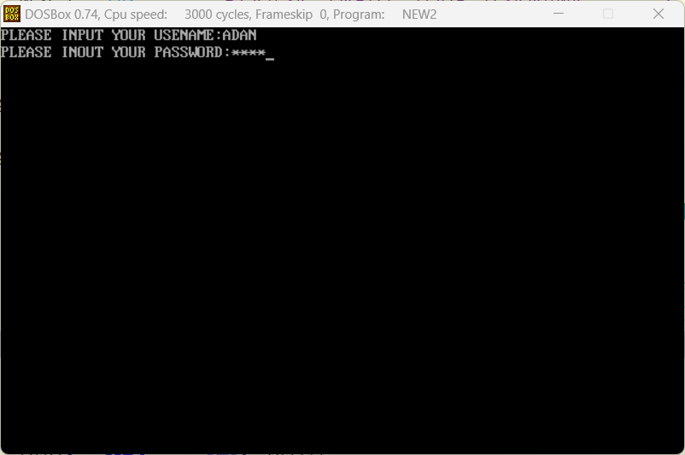
用户在键入密码时，程序不回显键入字符
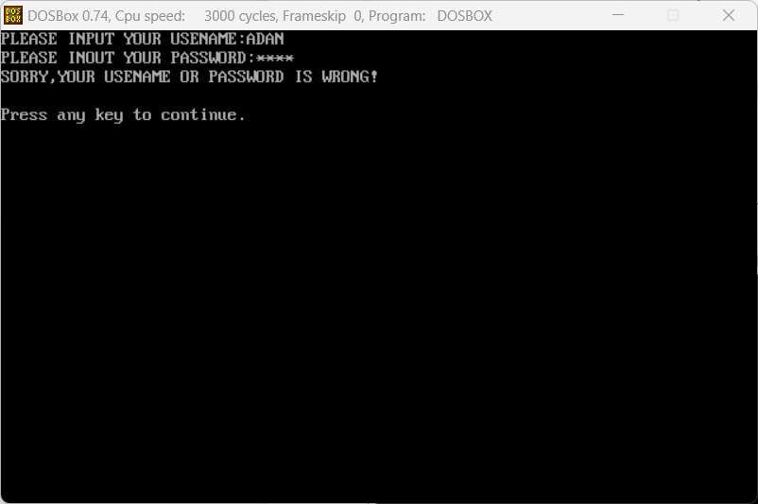
用户名或密码输入错误时，提示用户名或密码错误
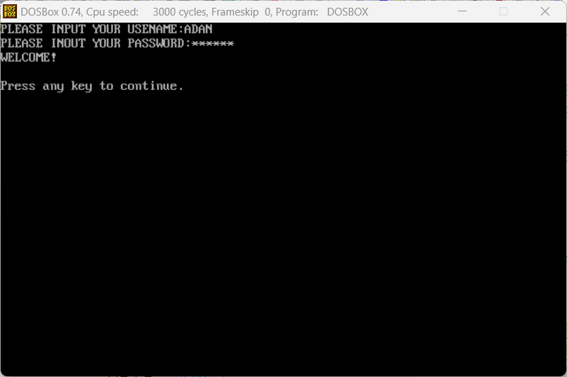
用户名和密码输入正确则显示welcome

实 验 报 告
四、实验小结（包括问题和解决方法、心得体会、意见与建议等）
中文五号宋体，英文五号Times new roman字体，1.25倍行距
说明：这部分内容主要包括：在编程、调试或测试过程中遇到的问题及解决方法、本次实验的心得体会、进一步改进的设想等。
(一)实验中遇到的主要问题及解决方法
主要问题：（1）对于DOS调用和BIOS调用不太熟练。（2）没有使用子程序和宏指令的思维。
（3）对于几个比较指令不太熟练。
解决方法：反复研究课堂PPT上的例子，理解指令的功能。
（二）实验心得
涉及循环和比较的程序，最好先把整个程序的流程图画出来，这行会使得在编写代码的过程中省力很多。此外，对于某些要重复使用功能，可以写成子程序然后反复调用。
（三）意见与建议（没有可省略）
纸上得来终觉浅，绝知此事要躬行。
- 支撑毕业要求指标点

六、指导教师评语 (含学生能力达成度的评价)

成 绩 |  | 批阅人 |  | 日 期

评 分 细 则 | 评分项 | 优秀 | 良好 | 中等 | 合格 | 不合格
评 分 细 则 | 遵守实验室规章制度
评 分 细 则 | 学习态度
评 分 细 则 | 算法思想准备情况
评 分 细 则 | 程序设计能力
评 分 细 则 | 解决问题能力
评 分 细 则 | 课题功能实现情况
评 分 细 则 | 算法设计合理性
评 分 细 则 | 算法效能评价
评 分 细 则 | 回答问题准确度
评 分 细 则 | 报告书写认真程度
评 分 细 则 | 内容详实程度
评 分 细 则 | 文字表达熟练程度
评 分 细 则 | 其它评价意见
评 分 细 则 | 本次实验能力达成评价（总成绩）

